При запуске программы открывается окно авторизации
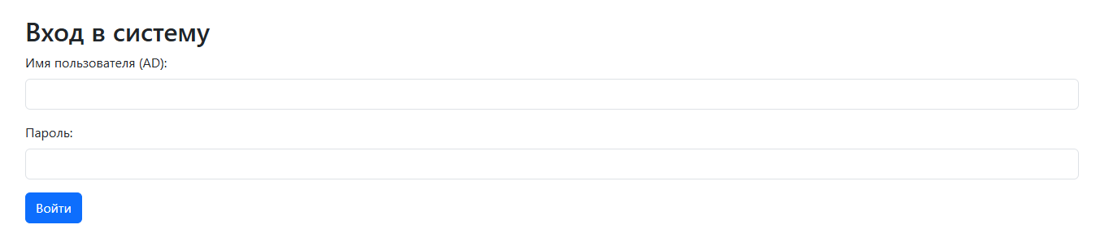
Для входа используется учетная запись Росстата. Пример имени пользователя: 29.IvanovAA, пароль от вашей учетной записи (которым входите в компьютер).
После авторизации откроется главное окно программы.
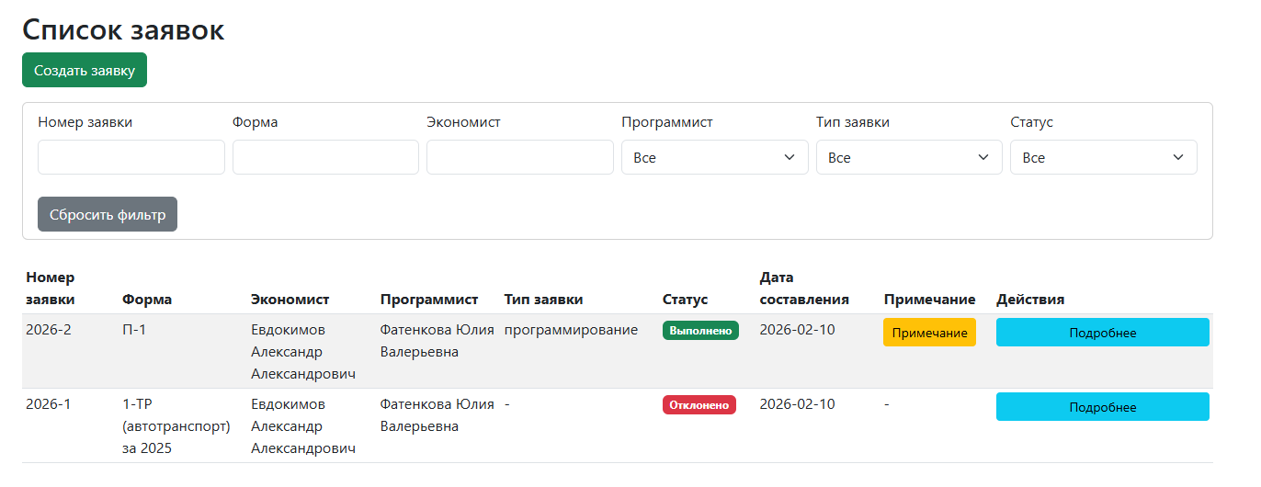
Здесь отображаются все составленные пользователем заявки, ответственный исполнитель и их статус. Для составления новой заявки необходимо нажать на кнопку «Создать заявку»
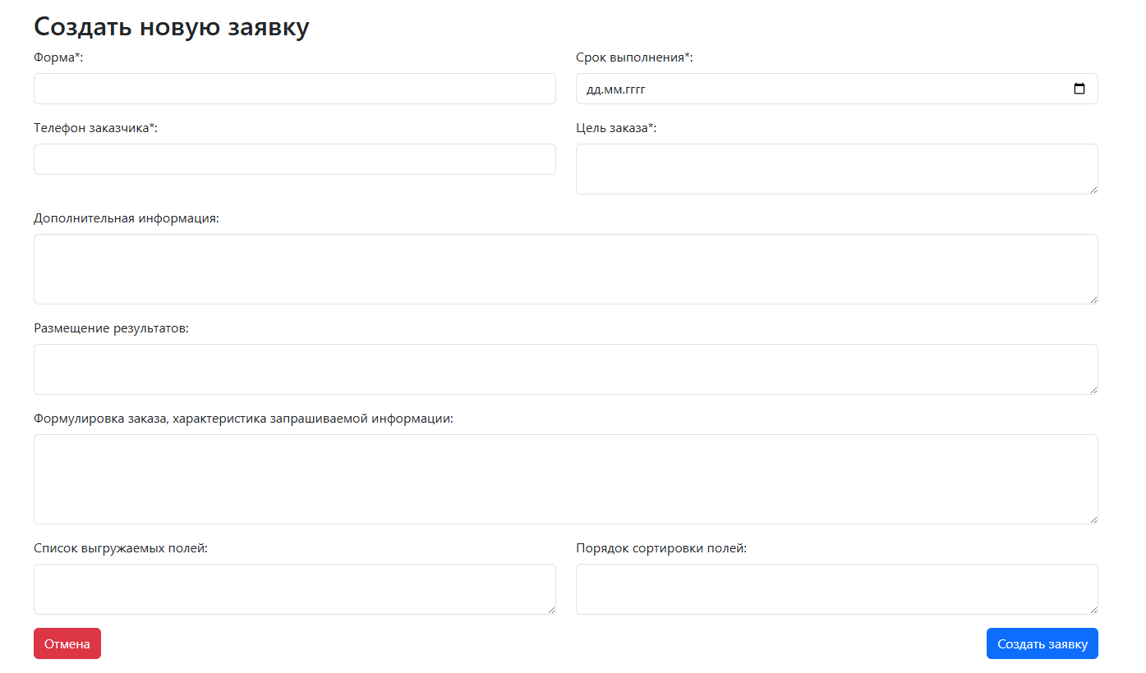
Обязательные для заполнения поля отмечены звездочкой.
Когда заявка будет выполнена, на вашу почту придет письмо с уведомлением о выполнении.
По всем возникающим вопросам обращайтесь к Евдокимову А.А. (внутр тел 441)

